上海市市场监督管理局文件

沪市监产质〔2022〕84号

上海市市场监督管理局关于2021年度
工业产品生产许可证证后监管工作情况的通报

各区市场监督管理局：
根据《中华人民共和国工业产品生产许可证管理条例实施办法》《工业企业产品质量分类监管试行办法》《工业产品生产许可证获证企业后续监管规定》《上海市市场监管局关于印发上海市工业产品生产许可管理实施办法（试行）的通知》等法规、规章以及规范性文件的要求，2021年上海市工业产品（含直接接触食品的材料等相关产品）生产许可证证后监管工作开展平稳有序，现将有关情况通报如下：
一、生产许可证获证企业基本情况
根据《上海市人民政府关于印发〈上海市开展“证照分离”改革全覆盖工作实施方案〉的通知》（沪府规〔2021〕7号），本市进一步扩大告知承诺实施范围，在已实施告知承诺审批的食品相关产品和化肥的基础上，对建筑用钢筋、水泥、广播电视传输设备、人民币鉴别仪、预应力混凝土铁路桥简支梁、电线电缆、危险化学品、危险化学品包装物及容器等其余8类工业产品生产许可证核发也全部实行告知承诺审批。截至2021年12月31日，发证目录内生产地在本市的工业产品生产许可证获证企业总数为646家，有效证书总数为688张。
（一）区域分布情况
本市工业产品生产许可证获证企业分布于13个区，区域分布中位于郊区的企业占98.3％，位于中心城区的企业占1.7％。
表1 各区工业产品生产许可证获证企业数
序号 | 区 | 获证企业总数（生产地址数）
1 | 奉贤区 | 123
2 | 松江区 | 104
3 | 金山区 | 99
4 | 浦东新区（含自由贸易区） | 96
5 | 嘉定区 | 71
6 | 青浦区 | 62
7 | 闵行区 | 50
8 | 宝山区 | 22
9 | 崇明区 | 8
10 | 普陀区 | 6
11 | 徐汇区 | 3
12 | 杨浦区 | 1
13 | 虹口区 | 1
14 | 静安区 | 0
15 | 黄浦区 | 0
16 | 长宁区 | 0
合计 |  | 646
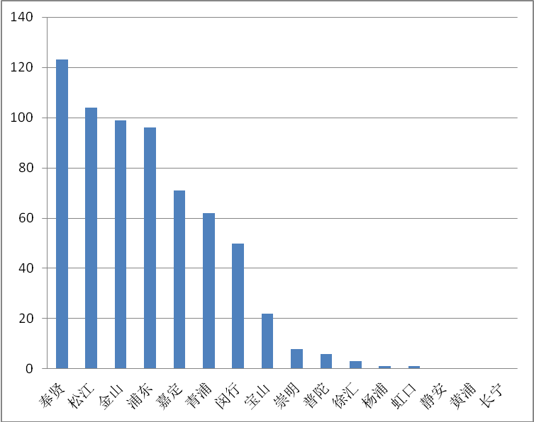
图1 区域分布情况图

（二）分类监管情况
根据《工业企业产品质量分类监管试行办法》《上海市重点产品质量监控目录（2020年版）的通告》，截至2021年12月31日，本市对工业产品生产许可证获证企业实施分类监管，并按相应的监管频次开展监管工作。具体监管情况见下表：
表2 获证企业分类监管情况
类别 | 监管方式 | 企业数 | 百分比（%）（取整） | 实际检查家（次）
A | 责任监管 | 325 | 50% | 411
B | 常规监管 | 302 | 47% | 610
C | 加严监管 | 19 | 3% | 59
合计 |  | 646 | 100% | 1080
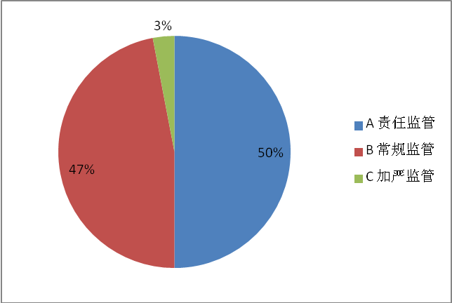
图2 分类监管企业分布图

（三）产品类别分布情况
截至2021年12月31日，发证目录内生产地在本市的工业产品生产许可证获证企业产品类别分布情况见下表：
表3 发证目录内获证企业产品类别数
序号 | 产品类别 | 证书数
1 | 建筑用钢筋 | 1
2 | 水泥 | 4
3 | 广播电视传输设备 | 3
4 | 人民币鉴别仪 | 2
5 | 预应力混凝土铁路桥简支梁 | 1
6 | 电线电缆 | 45
7 | 危险化学品 | 48
8 | 危险化学品包装物及容器 | 41
9 | 化肥 | 4
10 | 直接接触食品的材料等相关产品 | 539
合计 |  | 688

二、获证企业日常监督检查情况
根据《工业产品生产许可证获证企业后续监管规定》和分类监管相关要求，各区市场监督管理局以“互联网＋监管”系统和移动监管系统为依托，按照本单位制定的年度检查计划，强化对辖区工业产品生产许可证获证企业的监督管理；以企业分级分类监管为支撑，加强“双随机、一公开”与分类监管制度的衔接，根据企业分类结果动态调整随机比例，以落实企业主体责任、完善企业档案、加强企业实地监管及行业专家技术支撑等四个方面为切入点，切实落实监管责任，提升监管效能，监管取得实效，本市工业产品生产许可证获证企业产品质量总体安全可控。
（一）综合情况
截至2021年12月31日，2021年全系统共出动检查人员2305人次（含全覆盖例行检查348人次），实际检查单位1080家次（含全覆盖例行检查169家次），检查发现各类问题497项次。各区市场监督管理局积极使用移动监管系统，对辖区工业产品生产许可证获证企业做到了全覆盖检查。
表4 2021年各区市场监督管理局移动监管系统计划制定及实际检查情况
监管单位 | 获证企业总数 | 计划检查单位总数 | 实际检查家（次） | 发现问题总数 | 责令  改正数 | 移交行政处罚总数 | 移动监管  实际检查数  /获证企业数
奉贤区 | 123 | 131 | 152 | 35 | 15 | 2 | 100%
松江区 | 104 | 132 | 132 | 24 | 24 | 1 | 100%
金山区 | 99 | 166 | 185 | 215 | 31 | 0 | 100%
浦东新区（含自由贸易区） | 96 | 156 | 175 | 175 | 19 | 0 | 100%
嘉定区 | 71 | 73 | 114 | 7 | 7 | 0 | 100%
青浦区 | 62 | 132 | 136 | 4 | 0 | 3 | 100%
闵行区 | 50 | 81 | 82 | 21 | 21 | 0 | 100%
宝山区 | 22 | 46 | 48 | 4 | 4 | 0 | 100%
崇明区 | 8 | 32 | 37 | 12 | 0 | 0 | 100%
普陀区 | 6 | 8 | 10 | 0 | 0 | 0 | 100%
徐汇区 | 3 | 3 | 5 | 0 | 0 | 0 | 100%
杨浦区 | 1 | 2 | 2 | 0 | 0 | 0 | 100%
虹口区 | 1 | 1 | 2 | 0 | 0 | 0 | 100%
静安区 | 0 | 0 | 0 | 0 | 0 | 0 | /
黄浦区 | 0 | 0 | 0 | 0 | 0 | 0 | /
长宁区 | 0 | 0 | 0 | 0 | 0 | 0 | /
合 计 | 646 | 963 | 1080 | 497 | 121 | 6 | /

（二）日常监督检查情况
检查发现各类问题497项次，较为突出的是：“生产条件”方面，共发现问题172项次，占发现问题总数的34.6％；“检验情况”方面，共发现问题57项次，占发现问题总数的11.5％；“检验手段”方面，共发现问题41项次，占发现问题总数的8.2％；“技术、工艺文件”方面，共发现问题25项次，占发现问题总数的5.0％；“许可证标志和编号”方面，共发现问题14项次，占发现问题总数的2.8％；“生产资质”方面，共发现问题2项次，占发现问题总数的0.4％；其他方面问题（如原辅料查验、产品标签标识等）共发现186项次，其中涉及食品相关产品167项次、工业产品19项次。日常监督检查中发现6条违法线索。
三、获证企业监督抽查情况
为积极落实《上海市人民政府关于印发〈上海市开展“证照分离”改革全覆盖工作实施方案〉的通知》（沪府规〔2021〕7号）要求，加大获证工业产品质量监督抽查力度。2021年对发证产品目录内的工业和商用电热食品加工设备、食品接触用塑料包装容器工具、水泥、密胺塑料餐具等22种产品，共抽查688家企业生产的984批次产品，发现不合格产品55批次，不合格检出率为5.6％。其中，抽查本市499家企业生产的609批次产品，发现不合格产品18批次，不合格检出率为3.0％。对监督抽查不合格产品的本市生产企业分别移送所在地市场监管部门开展后处理工作。
四、获证企业飞行检查情况
为落实《上海市市场监督管理局关于开展本市电线电缆质量安全“联查联打联治”专项行动的通知》和市安全生产委员会办公室《关于加强第四届中国国际进口博览会期间危险化学品和易燃易爆物品安全管控工作的意见》等文件要求，进一步加强本市产品质量安全监管工作，2021年8月19日至9月28日期间，市市场监督管理局组织执法总队和有关技术专家开展了“保安全 迎国庆 护进博”产品质量安全专项飞行检查。
本次飞行检查采取“四不两直”方式，共对8个区的12家工业产品生产许可证获证企业进行检查，其中生产电线电缆企业4家（其中1家已不生产）、危险化学品企业2家、危险化学品包装物及容器企业2家、食品相关产品企业4家。检查发现，有1家电线电缆企业长期不存在生产活动，却未办理许可证注销手续，1家危险化学品包装物及容器企业涉嫌存在无证生产产品的行为，部分企业存在标准过期、未见原料缓冲间、原料仓库缺少区域标识、检验设施设备不完善、无原材料及成品检验记录和检验报告、生产管理不到位、台账记录不到位等共计22项问题，已责成有关区市场监督管理局督促企业整改。飞行检查详情见《上海市市场监督管理局关于2021年“保安全 迎国庆 护进博”产品质量安全专项飞行检查情况的通报》（沪市监产质〔2021〕587号）。
五、下一步工作要求
各区市场监督管理局要强化属地责任，完善一企一档工作，继续有序制定工业产品生产许可证证后监管工作计划，依托“互联网＋监管”系统和移动监管系统，全面加强事中事后监管。对保留实施生产许可的审批事项，从严监管；对取消生产许可的事项，进一步完善生产许可证退出机制；对通过告知承诺取证的企业，在规定时间内严格开展全覆盖例行检查；对虚假承诺、不符合要求的，一律撤销生产许可证，保护守法企业合法利益。严格获证企业后续监督检查，加大对发现问题和违法违规行为的查处力度，同时结合证后检查和监督抽查不合格后处理工作，飞行检查整改落实情况，依法严肃处理违法行为，提升工业产品生产许可证证后监管效能。

上海市市场监督管理局
2022年2月21日
（此件公开发布）

上海市市场监督管理局办公室 2022年2月21日印发

